PETICION DE OFICIO

A : Sr. Presidente del Senado
H. Senador, Andrés Zaldívar L.

DE : H. Senador José García Ruminot.

MAT. : Se oficie al Director del Servicio de Vivienda y Urbanismo, Don Jorge Saffirio.

Fecha : 08 de noviembre de 2017

Mucho agradeceré, se oficie al Director del Servicio de Vivienda y Urbanismo, Don Jorge Saffirio, para que, si lo tiene a bien, remita una copia íntegra del libro de obra del proyecto de mejoramiento de interconexión vial Temuco – Padre Las Casas.

Atentamente,
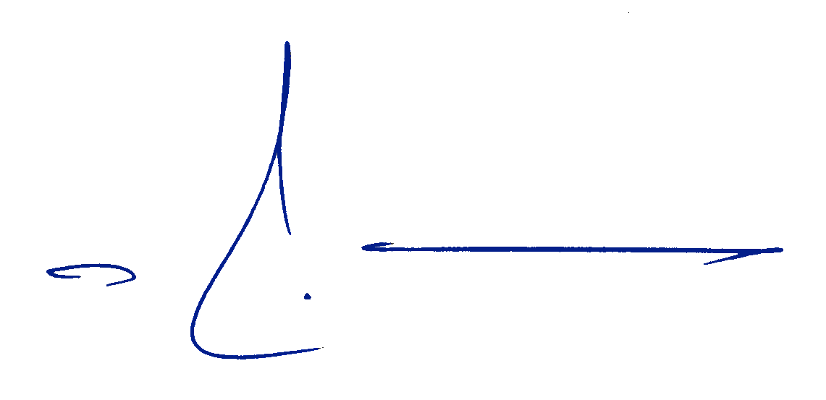

José García Ruminot
Senador José García Ruminot

